**20161208后台问题反馈**

**一、后台问题**

**1、添加活动记录 （已提交过）**

（1）位置：学生后台-生涯档案-添加记录-活动名称

（2）问题：【从学校活动清单选校】按钮点击后展现“其他学校的活动”

（3）调整说明：修复BUG

（4）图例：



**2、职业价值观测试（已提交）**

（1）位置：了解自我-测试工具-职业价值观测试

（2）问题：测试题的两个标题表述容易产生歧义

（3）调整：“找到5个最能代表你的价值观以及与你的价值观最不相符的工作。”改为“

各找出5个最能代表你的价值观以及与你的价值观最不相符的选项。“

（4）调整后图例：

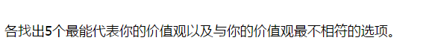

**3、生涯通知（已修复）**

（1）位置：导师后台-家校联系-生涯通知

（2）问题：生涯通知显示其他不同学校通知

（3）调整：只显示权限范围内班级的通知；

**4、家长疑问（已提交过）**

（1）位置：教师后台-学校联系-家长疑问

（2）问题：文字描述有误，老师已经设置导师资格，只是未确认学生指导关系

（3）调整：文字改为：“亲，您还没有和学生建立指导关系，学生家长没办法给您提问哦！”

（4）图例：

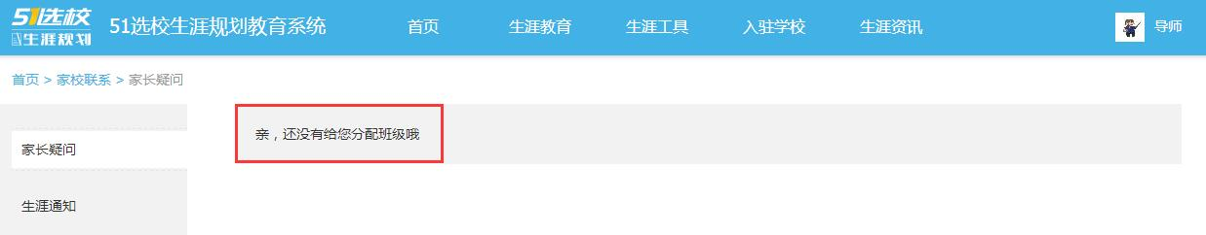

5、导师导入模板**（已提交）**

（1）位置：

（2）问题：导师导入模板点击下载出现错误页面

（3）调整：修复BUG

（4）错误图例：

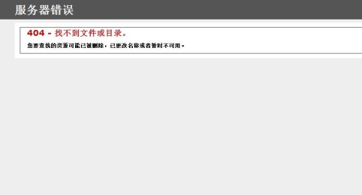

6、选课功能 （已经修复）

（1）位置：

（2）问题： 未分班的学校点击“选课功能”会出现错误页面，如下图：

（3）调整：跳出提示窗口，让学校先分班后再使用该功能

（4）错误图例：

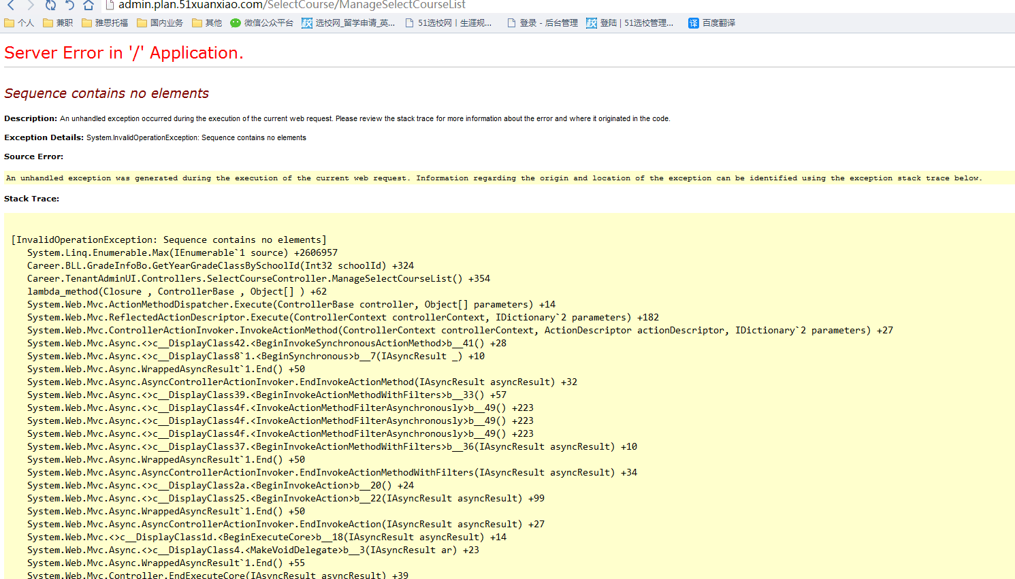

7、统计分析 （已提交）

（1）位置：

（2）问题： 初中学校的管理员后台中，统计分析功能里年段的筛选下拉项里会显示高中年段选项

（3）调整： 高中校显示高中年段，初中校显示初中年段，未开设的年段没有数据可做出相应提示

（4）错误图例：

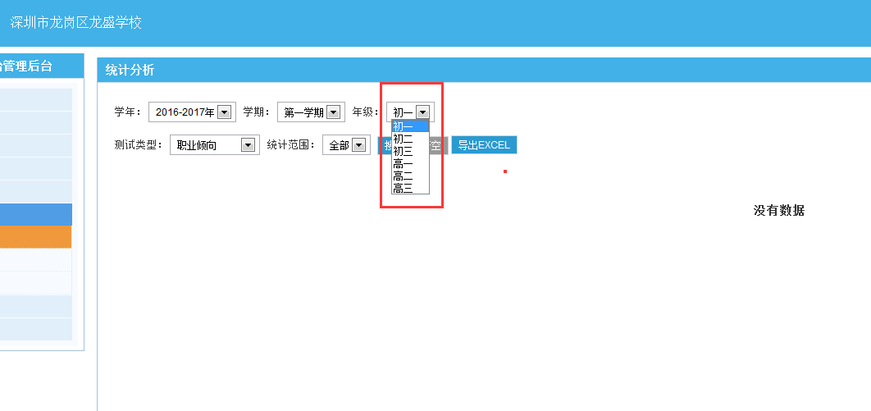

8、院校库

（1）位置：

http://plan.51xuanxiao.com/School/GaoKaoUniversityList?SubjectId=1&SpecialtyId=205

（2）问题：

①信息过多时，会溢出边框，如图例（已修复）

②右侧人院校图片不显示（已提交）

（3）

图例：

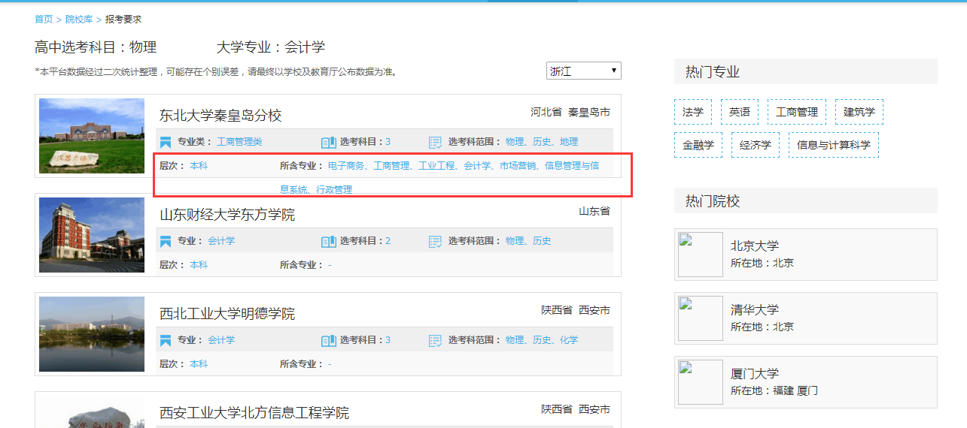

调整后图例

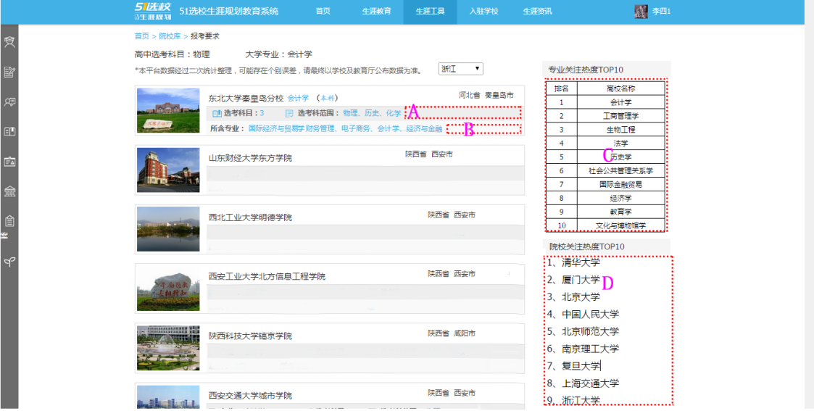

（4）调整说明 （目前热门专业和热门职业都是用后台设置的，后期增加机制）

①“专业名称”和“层次”提升到学校名称后面，“层次”加口号，例如“会计学（本科）”；

②“选考科目”和“选考范围”移动到行前，例图中预留A区

③“所含专业”独设一行，靠左

④右侧“热门专业”改为“专业关注热度TOP10“，列举10个热门专业，热门专业推荐方式根据网站搜索或页面访问PV推荐。

⑤右侧“热门院校”改为“高校关注热点TOP10”，列举10个比较热门的院校，按熟悉排列下来

**二、大学查询**

**1、调整前**

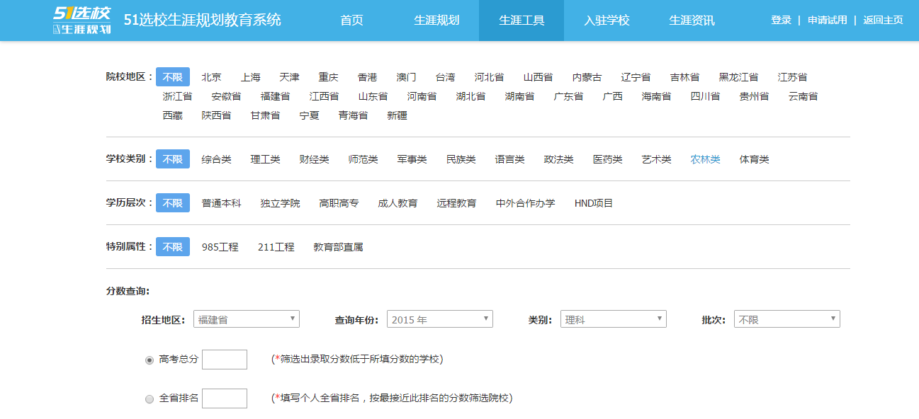

2、调整后

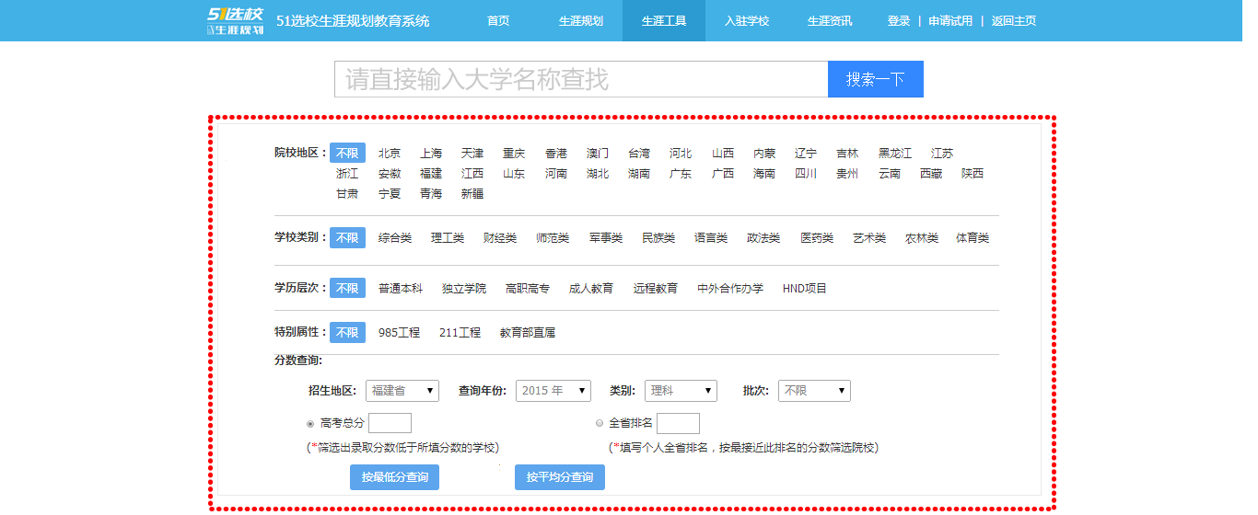

3、调整说明

（1）新增搜索框，可搜索国内院校，搜索框添加“请直接输入大学名称查找

（2）“院校地区”去掉所有“省”字，致使排版美观；

（3）“选择区域”添加“灰色方框”，如红色虚线周边